
Natura Chile – <PROCESO ENVIO MAILS CUMPLEAÑOS>
DOCUMENTO DE DEFINICIÓN DE PROCESO
Versión: 1.00


Contenido
Introducción 4
Resumen general 4
Descripción. 4
Sistemas y aplicaciones implicadas 4
Diagrama de proceso 4
Descripción del proceso 6
Control y alerta operacional 15
Planificación y comienzo 15
Excepciones 15
Alertas ……………………………………………………………………………………………………………………………………………………………. 15
Optimización de tiempos 15
Alcance del proyecto 15
Estrategia de la organización para la automatización 15
Seguridad de la información y credenciales 15
Almacenamiento de la información 15
Privacidad de la información 15
Preservación de la información 15
Credenciales 16
Supuestos 16
Técnicos…………………………………………………………………………………………………………………………………………………………. 16
De negocio 16
Aprobación del documento 16

Restricciones de distribución
La información detallada en el siguiente documento es de carácter confidencial por lo que su distribución está restringida para uso interno de Natura.

Clasificación del documento.

Clasificación | Confidencial.
Definición | La información es confidencial y necesita ser protegida.
Contexto | La pérdida de información confidencial puede significar serios daños a los intereses de la organización, pérdidas financieras, impacto en la reputación y perdida de la información sensible.

Control de versión de documento

Fecha de emisión | Versión | Descripción | Autor
13/03/2023 | 1.0 | Creación | Wilmer Vanegas

Contribuyentes
El contenido de este documento ha sido autorizado con las contribuciones del siguiente grupo de personas clave:

Nombre | Función | Área
Wilmer Vanegas Desarrollador RPA
Andres Garrido Coordinador Funcional

Documentos de origen

Título | Autor | Versión | Fecha

Requisitos de firma de documento
La siguiente tabla contiene los nombres de las personas requeridas para firmar y para revisar este documento, y aquellos que deben ser informados de su existencia.

Nombre | Departamento | Responsabilidad
Andres Garrido
Wilmer Vanegas
Karin Roman

Introducción.

El proceso de envío de mails cumpleaños tiene como objetivo principal enviar a cada una de las consultoras que se encuentren en su día de cumpleaños, un email que lleva en el cuerpo de correo una imagen donde se le expresa la felicitación por su día.

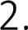
Resumen general.

Descripción.
Este proceso se encarga de leer desde una ruta SharePoint, un archivo Excel que contiene información de las consultoras. Dentro de esta información se encuentra el nombre completo, la cuenta de correo, la fecha de nacimiento, posteriormente se filtran por las consultoras donde el día y el mes de nacimiento sea igual al día y el mes actual, si se encuentran registros que coincidan con estos criterios, se envía un email por cada una de las consultoras, extendiéndole las felicitaciones por medio de una imagen que va en cuerpo del correo.

Sistemas y aplicaciones implicadas.
Nombre | Requiere credenciales de acceso | Características | Plataforma
Excel | NO | En español | Escritorio
Outlook | SI | En español | Escritorio
SharePoint | SI | Carpeta compartida | Web

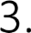
Diagrama de proceso.

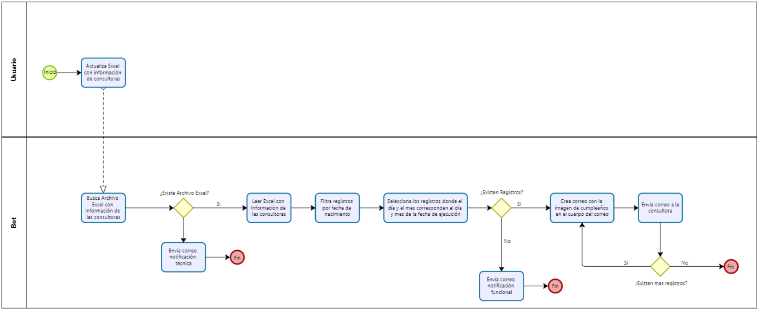


Descripción del proceso.

Estructura de carpetas

Todos los papeles de trabajo que sean necesarios para el desarrollo y ejecución del Bot se van a organizar dentro de la siguiente estructura:

Carpeta Publica\Mail Cumpleaños\

Detalles obtener Gerencias

- Lectura Excel desde SharePoint
- Filtrar registros por Día y Mes

Detalles Excel

- Obtener consultoras en día cumpleaños.

Detalles Outlook

- Crear un nuevo correo que se envía a las consultoras en día de cumpleaños.

Método SharePoint
(a) | a.-  → Abrir SharePoint y realizar Login  Nota: Validar que el login sea correcto
©

(d)

(e)

(f)

(G)

(H)

(I)

(J)

(K)

(L)

(M)

(N)

(O)

(P)

(Q)

(R)

(S)

(T)

(U)

(V)

(W)

Envío de correo electrónico
Para: correo de la consultora obtenido del archivo de Excel (Columna “Correo”)  Asunto: Pendiente por confirmar  Cuerpo correo:  Imagen de Cumpleaños | → Abrir Outlook Correo  → Enviar Correo


Control y alerta operacional

Planificación y comienzo
El Bot correspondiente al proceso de Envío Mails Cumpleaños va a ejecutarse desde el orquestador de Uipath en el siguiente horario:

- Diario 05:00 A.M

Excepciones
El documento contempla las excepciones de negocio dentro del paso a paso de cada módulo. También se contemplan como excepciones de sistema, errores de inicio, cerrado o guardado de Excel (“Error Excel -
<nombre del archivo>”) o de Outlook (“Error Outlook”).

Para cualquiera de las anteriores Excepciones, el robot debe marcar el ítem con la leyenda correspondiente (Excepción Negocio/Excepción Sistema) y agregar un comentario que indique el módulo seguido de la excepción.

Alertas

Escenarios | Método | Receptor\es
Errores de Sistema | Correo electrónico | Equipo Natura Chile

Asunto: Error ejecución ROBOT Envío Mail Cumpleaños.

Cuerpo de mail: Estimad@, || Se produjo un error al ejecutarse el Robot de Envío Mail Cumpleaños, A continuación, se detalla el error presentado:|| “Excepción de sistema”. || Saludos

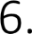
Optimización de tiempos

Respecto a la realización del proceso de manera manual se utilizaba 1 recurso y el tiempo empleado era de aproximadamente 2 Horas.

Frente a la automatización del proceso mediante el Bot, se presenta una mejora en la ejecución debido a que el Bot se demorara aproximadamente 10 minutos dependiendo de la cantidad de consultoras consultadas.


Alcance del proyecto

Estrategia de la organización para la automatización
Buscar eficiencia, estandarizar procesos e identificar errores, priorizando los que tengan mayor impacto.

Principalmente la finalidad es la reducción de errores y reducción en tiempos de ejecución.


Seguridad de la información y credenciales

Almacenamiento de la información
Todos los archivos generados por el robot y/o el analista de Natura Chile como resultado de la ejecución del proceso descrito en este documento serán guardados en un repositorio compartido, perteneciente al responsable del área.

Credenciales
Las credenciales del robot serán administradas y actualizadas manualmente por el responsable del área dueña del proceso. Si alguna de estas cambia es responsabilidad del usuario realizar el cambio de las mismas en los assets del orquestador de uipath.


Supuestos

Técnicos
Los siguientes son requerimientos técnicos, necesarios para conseguir el funcionamiento óptimo del proceso:

- Las computadoras en las que se ejecute el robot deben estar conectadas a la red de Natura Chile.
- Las computadoras en las que se ejecute el robot deben poseer al menos 8gb de memoria RAM.
- Las computadoras en las que se ejecute el robot deben poseer un procesador Intel Core i7 o superior.
- Las computadoras en las que se ejecute el robot deben tener instalado el software requerido por este documento para poder realizar el proceso.
- Las computadoras en las que se ejecute el robot deben poseer acceso a internet para poder interactuar con los elementos web requeridos.
- Las aplicaciones requeridas por este documento deben estar en la misma versión y configuradas de la misma manera que en la etapa de desarrollo, al momento de ejecutar el robot, para poder mantener una performance adecuada.
- Debe mantenerse el suministro eléctrico para la correcta ejecución del robot.

De negocio
Los siguientes son requerimientos de negocio, necesarios para conseguir un funcionamiento óptimo del proceso:

- Los archivos de input deben mantener el formato predeterminado en este documento, guardados en el repositorio y carpeta correspondiente, y no podrán ser modificados durante la ejecución del robot.
- El robot debe poseer sus propios accesos necesarios a aplicaciones web y de escritorio, para poder ejecutarse.


Aprobación del documento

Se firma el presente documento como constancia de su revisión, confirmación de la veracidad de la información y aprobación del uso de esta como insumo para la construcción de un Asistente de Procesos con la herramienta UiPath.

